УТВЕРЖДЕНА
постановлением администрации
Сланцевского муниципального района
от 28.09.2021 № 1292 -п (приложение 2)
Схема расположения мест (площадок) накопления твердых коммунальных отходов на территории Сланцевского городского поселения Сланцевского муниципального района Ленинградской области
219.Контейнерная площадка: г. Сланцы, ул. Грибоедова зд.18а
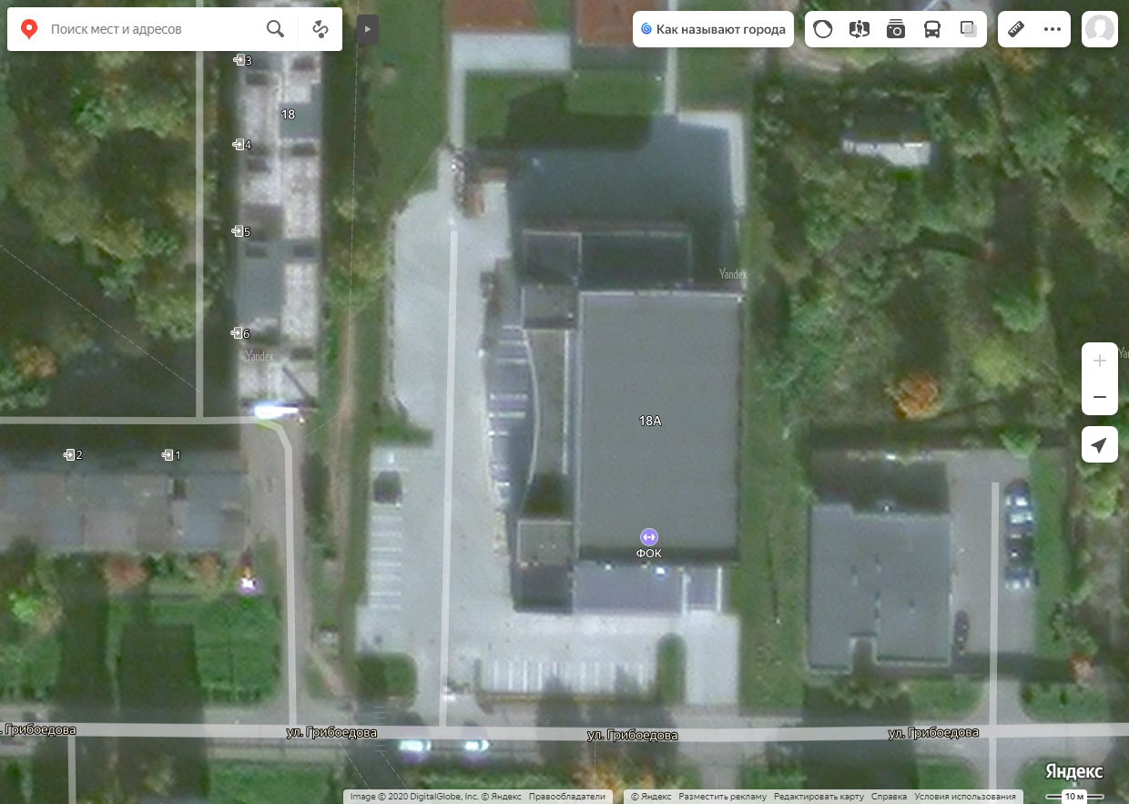

220.Контейнерная площадка: г. Сланцы, ул. Право-Кушельская, напротив д.5б по ул. Право-Кушельская в г. Сланцы, через грунтовую, автомобильную дорогу общего пользования местного значения со стороны ул. Гагарина.
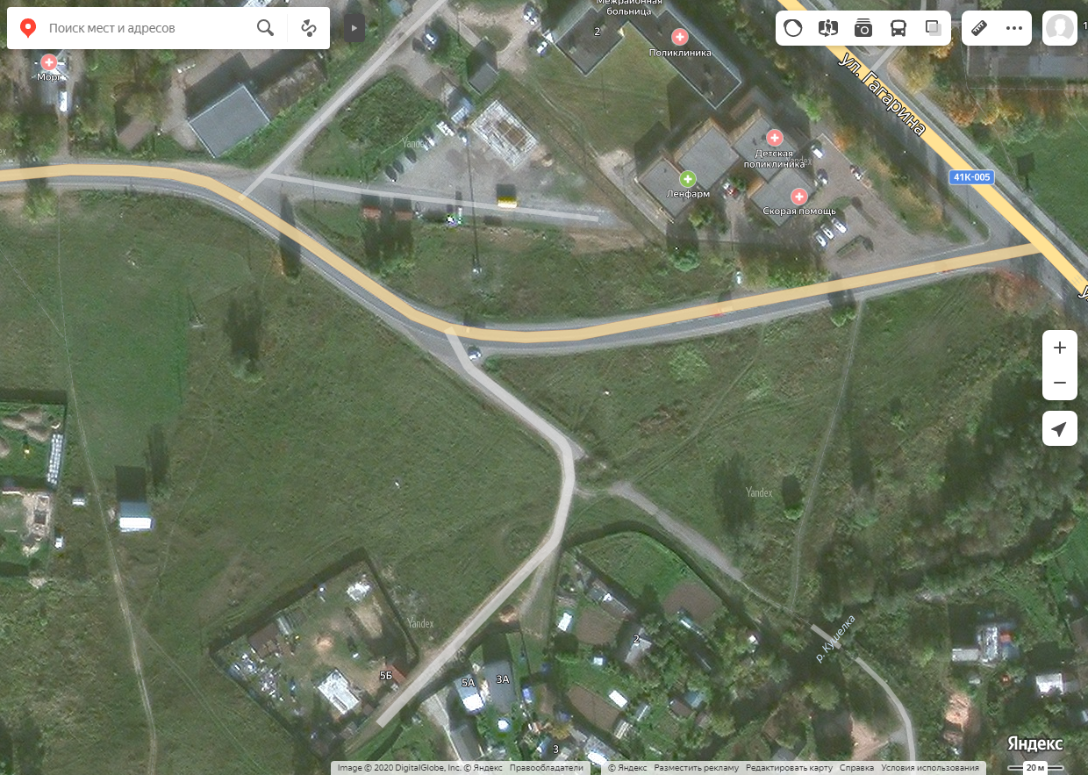

221.Контейнерная площадка : г. Сланцы, ул. Ленина,д.29
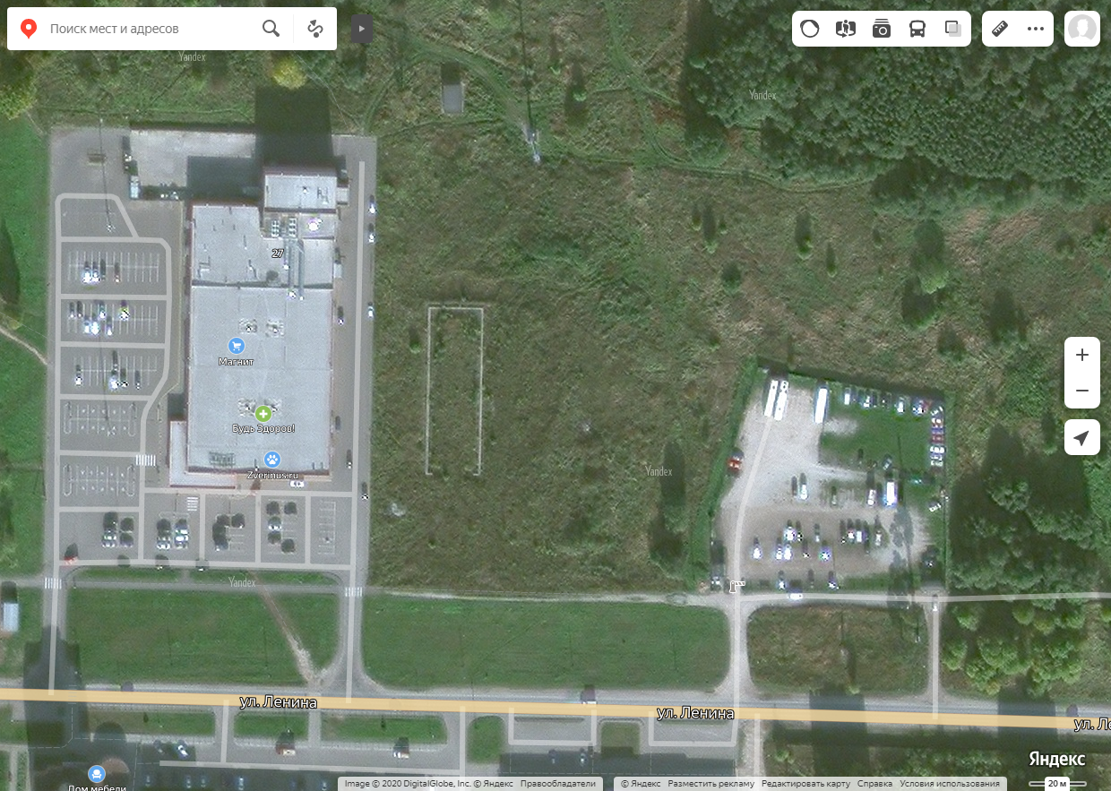
Номер места накопления ТКО, указанный в наименовании соответствует порядковому номеру, указанному в реестре мест (площадок) накопления ТКО.

